Wycinka drzew z nieruchomości objętych ochroną konserwatora zabytków - nowe przepisy
23.01.18
18 stycznia weszła w życie ustawa z 24 listopada 2017 r. o zmianie ustawy o ochronie zabytków i opiece nad zabytkami oraz ustawy o ochronie przyrody. Wprowadza ona przepisy dotyczące usuwania drzew i krzewów z terenu nieruchomości wpisanych do rejestru zabytków.
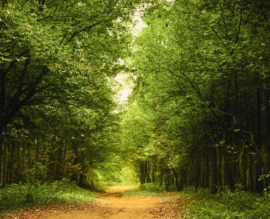fot. Thinkstock
W wyniku wprowadzonych zmian, wojewódzki konserwator zabytków będzie zezwalał na usunięcie drzewa lub krzewu w przypadku gdy rosną one na nieruchomości albo jej części wpisanej do rejestru zabytków. Organ ten będzie także przyjmował zgłoszenia zamiaru usunięcia drzew i krzewów, jeżeli rosną oni na nieruchomości stanowiącej własność osób fizycznych i będą usuwane na cele niezwiązane z prowadzeniem działalności gospodarczej
GDOŚ przypomina, że niektóre zwolnienia z obowiązku uzyskania zezwolenia na usunięcie drzewa/krzewu nie dotyczą nieruchomości lub jej części wpisanej do rejestru zabytków. Na tych nieruchomościach nie można skorzystać ze zwolnienia dla:
– usuwania krzewów, na terenach pokrytych roślinnością pełniącą funkcje ozdobne, urządzoną pod względem rozmieszczenia i doboru gatunków posadzonych roślin;
– usuwania drzew lub krzewów owocowych.
Ponadto niezależnie od przepisów ustawy o ochronie przyrody, w niektórych sytuacjach w celu wycinki drzewa/krzewu należy uzyskać pozwolenie wojewódzkiego konserwatora zabytków wydawane na podstawie ustawy o ochronie zabytków i opiece nad zabytkami.
Pozwolenie to jest wymagane w przypadku prowadzenia prac polegających na usunięciu drzewa lub krzewu z nieruchomości lub jej części będącej wpisanym do rejestru parkiem, ogrodem lub inną formą zaprojektowanej zieleni (art. 36 ust. 1 pkt 1 ww. ustawy).

